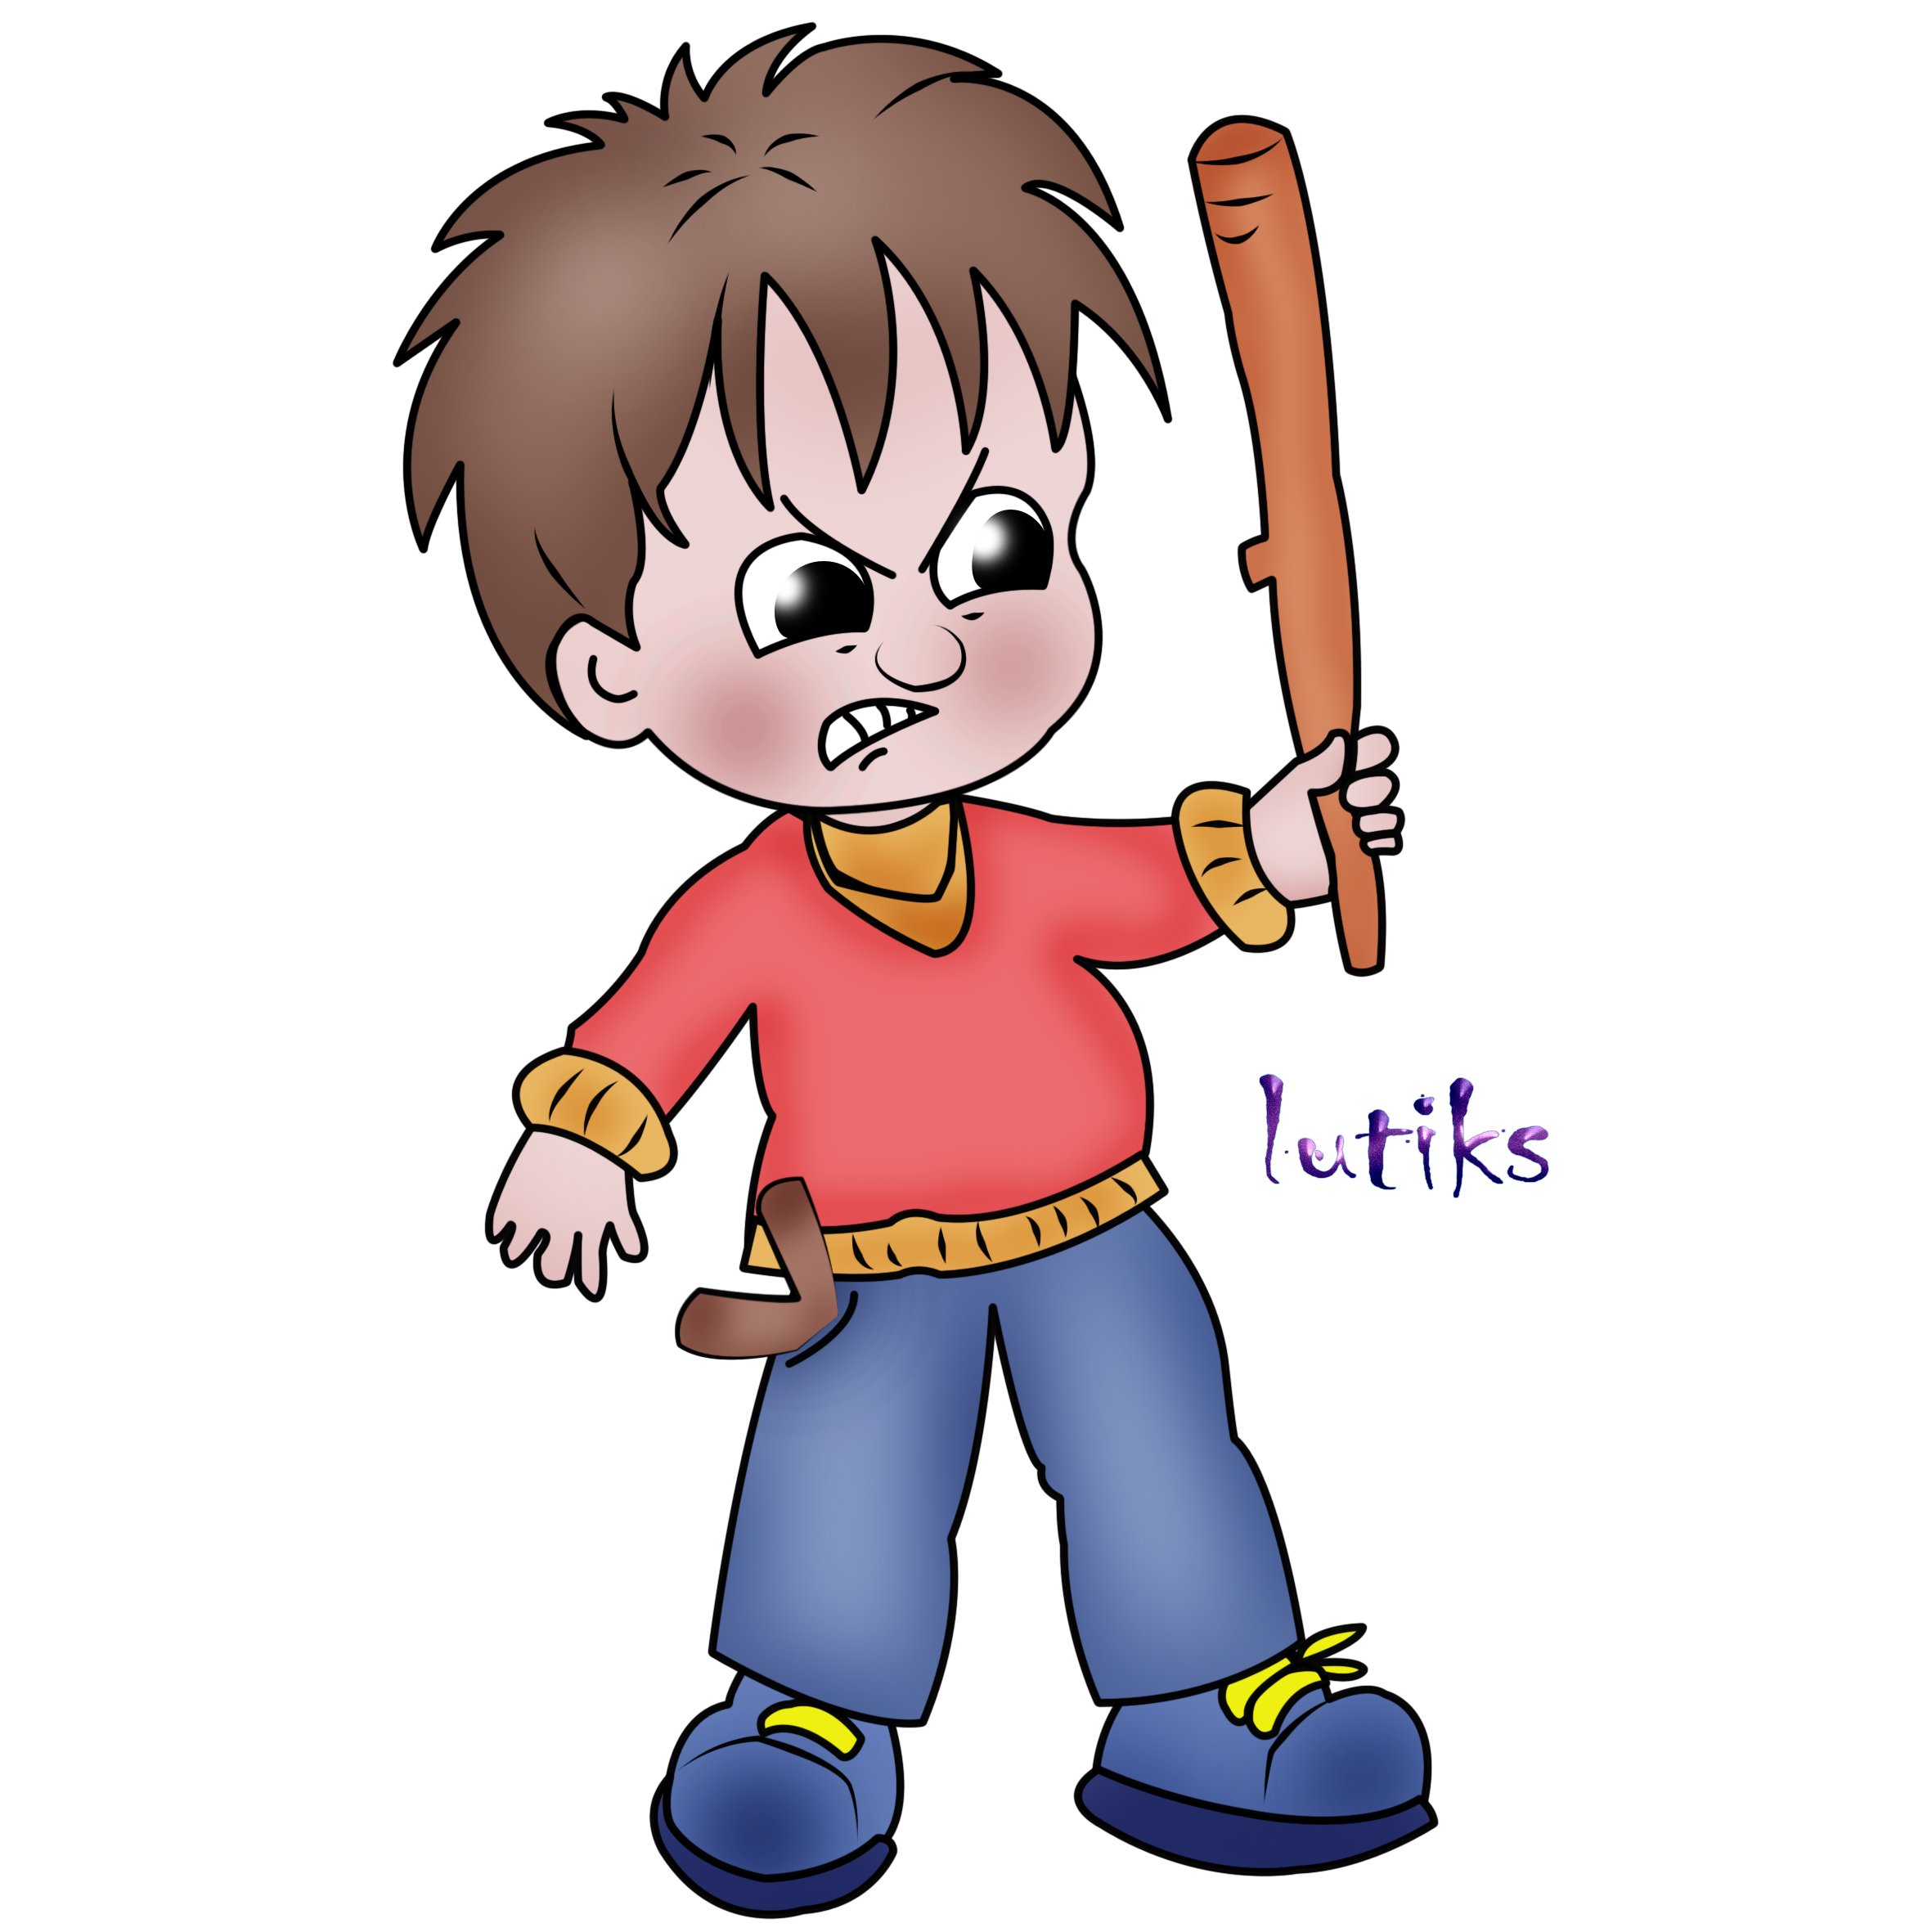

ИНФОРМАЦИОННЫЙ ЖУРНАЛ
консультативного пункта психолого-педагогической помощи семье

«Отрицательные привычки –
откуда они?»
«ОТРИЦАТЕЛЬНЫЕ ПРИВЫЧКИ — ОТКУДА ОНИ?»
С привычками ребенок не рождается. Плохому мы, взрослые, его не учим. Откуда же у детей нежелательные привычки?
Об одной существенной причине уже говорилось выше — это пример старших. Вспомним отца, который во время разговора теребил на затылке волосы, и дочку, подражавшую ему. Надо напомнить родителям, что ребенок очень восприимчив как к хорошему, так и к дурному и как важно поэтому не давать повода для образования нежелательных привычек.
Отсутствие целенаправленного и своевременного воспитания полезных привычек также может открыть путь для нежелательного в поведении ребенка. Например, если взрослые не требуют от детей, чтобы они не выходили из-за стола, не прожевав и не проглотив пищу, ребята бегут играть с полным ртом.
Сталкиваясь с новыми обязанностями, получая в свое распоряжение новые вещи или попадая в новые условия, ребенок еще не знает, как себя вести; его опыт невелик, привычной формы поведения в этих новых обстоятельствах еще нет. Если взрослые не подскажут, как надо себя вести, и не проследят, чтобы все делалось, как надо, образование привычек будет стихийным. Эту мысль воспитателю важно донести до родителей, иллюстрируя ее на примерах из жизни детского сада и семьи.
Трехлетнему Сереже родители купили набор строительного материала. Отец показал ему, как построить из кирпичиков гараж для маленького автомобиля, как соорудить дом с окнами и дверями. Сереже очень понравилось все, что сделал папа, и мальчик не разбрасывал кирпичики, как часто делают дети его возраста, а сам старательно стал накладывать их один на другой, пока не получилась высокая башня. Потом папа вместе с Сережей аккуратно сложили все кирпичики в коробку, и отец показал сынишке, где она должна лежать. Так Сережа по указанию отца стал бережно обращаться со строительным набором.
Когда Сереже купили лото, мама тоже сразу же определила для него место и первое время следила, чтобы мальчик аккуратно складывал карточки в коробку. Приучить ребенка к этому не стоило большого труда, так как у него уже был опыт бережного отношения к игрушкам.
По соседству с Сережей живет его сверстник Дима. Когда мама Димы заходит к Сережиной маме, она всегда восхищается: «Какой же у вас аккуратный сынок растет! У моего Димы почему-то так не получается. Пойду-ка заставлю его все по местам разложить». Возвратившись, она, действительно, предлагает Диме собрать измятые, по страничкам разрозненные книжки-ширмочки, сложить строительный набор (такой же, как у Сережи, вместе и покупали) и другие игрушки, в которых у Димы недостатка явно не ощущалось. Его коробка из-под набора уже сломана и выброшена. Книжка не складывается, и Дима находит простой выход: сваливает все без разбора в фанерный ящик. Закрепись эта привычка у мальчика, наверное, он так же бы относился и к школьным принадлежностям. Но Диминой маме пока еще не поздно восполнить упущенное в воспитании.
Некоторые дети, не имея опыта взаимоотношений со сверстниками, в детском саду вступают в конфликты, предпочитают разрешать их в драках, по каждому пустяку жалуются воспитателю. Здесь важны согласованные действия воспитателя и родителей, чтобы не допустить образования привычки драться, ябедничать, научить ребенка дружески относиться к сверстникам. Неправы те родители, которые внушают ребенку, что надо уметь «дать сдачу», видя в этом главный способ самоутверждения ребенка. Воспитатель разубеждает сторонников такого метода, на примерах показывает, как у ребенка может сформироваться жестокость.
Маленькому ребенку порой приходится решать большие для него проблемы из области, которую мы, взрослые, именуем моралью. Правда, пока вопросы, над которыми бьется малыш, еще не назовешь в полном смысле моральными проблемами и решаются они в сугубо практическом плане — в поступках ребенка. Но то, что потом из этого вырастает, безусловно, относится именно к этой области. И здесь тоже дело не обходится без привычек.
Вот какая история произошла... Уходя из дома, мама просила детей — пятилетнюю Таню и шестилетнего Сашу — не открывать сервант и не брать конфет, которые были приготовлены для гостей. Соблазн был, однако, слишком велик, особенно для Тани-сладкоежки. Борьба между желанием быть послушной и искушением полакомиться была недолгой. Сначала Таня съела только одну конфетку, потом убедила себя, что и без двух конфет гостям останется еще немало, а потом... Потом Таня уже не рассуждала, а просто опустошила весь пакетик. А Саша? Он все видел, но к пакетику не притронулся и... молчал, не остановил сестренку. Зато как только вошла мама, Саша поспешил сообщить ей о случившемся. Вот тут-то перед мамой возникла проблема: как реагировать в столь сложной ситуации. Ей было неприятно, что дочь нарушила запрет, но не меньше огорчило и поведение сына, в тоне которого она заметила нотки торжества. «Не научился бы наушничать»,— подумала мама. Выразив неодобрение Тане, она осудила и поведение Саши, объяснив, что он, как старший, должен был остановить сестру от непослушания.
Многие отрицательные привычки взрослые сами невольно прививают ребенку. Так, например, постоянно пичкают его едой, насильно кормят, причем в таких количествах, которые превышают его потребности. Это нередко ведет к так называемой привычной рвоте, которая может в другой раз появиться при одном только виде пищи.
Некрасивые привычки возникают у детей из-за неудобной одежды, отсутствия носового платка или неудачной прически. Причины, породившие их, устранимы значительно легче, чем вызванные ими и прочно закрепившиеся действия. Поэтому так важно заботливо следить за одеждой ребенка, вовремя подстригать волосы, приучать самого ребенка следить за тем, чтобы у него всегда с собой был носовой платок.
Правильные взаимоотношения с детьми, построенные на взаимном уважении и доверии, — залог успеха в воспитании ребенка, в том числе и в воспитании полезных привычек. Чрезмерная строгость порождает у детей привычку скрывать свои мысли и чувства, а излишняя опека лишает самостоятельности, ограничивает возможность приобретения многих навыков и полезных привычек, доступных их сверстникам.

